

Rotterdamse Scheidsrechters Vereniging

Jaarvergadering 2019

Agenda | Notulen | Verslagen
Agenda, notulen en verslagen voor de
95e Jaarlijkse Algemene Ledenvergadering van de
Rotterdamse Scheidsrechters Vereniging (RSV)

Datum: 27 maart 2019
Aanvang: 21.00 uur
Plaats: Onderkomen RSV 
(volg de voor meer informatie en foto’s)
Inhoud
Agenda 3
Notulen 28 maart 2018 5
Verslag van de secretaris 11
Samenstelling bestuur 11
Activiteiten 12
Begeleiding 12
Begeleiding van RSV-leden bij strafzaken 13
Communicatie 13
Ledenbestand 13
Onderscheidingen 14
Overleden 15
Promoties 16
RSV’er van het jaar 16
Spelregels 16
Sponsoring 17
Trainingen 17
Toernooien 18
Werving en behoud 20
Vergaderingen 20
Ziekenboeg 20
Slotwoord 20
Verslag van de penningmeester 22
Verklaring van de diverse posten 22
Begroting 23

Agenda
- Opening.

- Notulen van de J.A.L.V. d.d. 28 maart 2018 (zie bladzijde 5).

- Ingekomen stukken.
  - Afmeldingen:
  - Brief van de kascommissie, te behandelen bij punt 7.

- Mededelingen van het bestuur.

- Verslag van de secretaris (zie bladzijde 11).

- Verslag van de penningmeester (zie bladzijde 20).
Verlies- en winstrekening (zie separaat stuk).

Begroting (zie bladzijde 21).

- Verslag van de kascommissie.

- Bestuursbeleid.

- Verkiezing bestuursleden.
Aftredend en herbenoembaar: Peter Platteschor als voorzitter.
Aftredend en herkiesbaar: Koos Wernke als lid.

- Contributie.

Het bestuur stelt voor om de contributie voor 2020 als volgt vast te stellen:
- EUR 52,-- voor normale leden.
- EUR 32,-- voor ondersteunende leden/donateurs.
- EUR 29,-- voor juniorleden.

Facturen worden verstuurd in november. Contributie moet uiterlijk 1 januari betaald zijn. Wanneer er niet voor 1 januari betaald is, wordt het lidmaatschap voor de COVS opgezegd. Als er daarna betaald wordt, wordt het lid opnieuw opgevoerd. Dit betekent dat er dan een gat valt in het lidmaatschap en dat dit effect kan hebben op jubilea.

- Mutaties ledenlijst (facultatief).

- Verkiezing commissies.

Kascommissie
- Aftredend en niet herkiesbaar: Robert Domhof, Arie van den Bulk.
- Niet-aftredend: Hans Knüppe.

Activiteitencommissie
- Portefeuillehouder: Anne Greveling.
- Niet-aftredend: Joop Slaager, Franklin Berg, Thijs Dogterom.

Ledenwerving: Werving en behoud
- Portefeuillehouder: Koos Wernke.
- Niet-aftredend: Henk Lavrijssen, Egbert Hadders, Franklin Berg, Thijs Dogterom.

Trainingscommissie
- Portefeuillehouder: Anne Greveling.
- Niet-aftredend: Henk Lavrijssen, Colin Prooi, Aad Achterberg, Lodewijk van der Linden, Joop Slaager, Franklin Berg, Ria Hokken, Erik Leenart.

RSV’er van het jaar
- Niet-aftredend: Robert Domhof en Willy de Vree.

- Rondvraag.

- Sluiting.

Notulen 28 maart 2018
- Opening.
Peter opent de vergadering om 21.03 uur.

“Geachte leden en genodigden van de Rotterdamse Scheidsrechters Vereniging.

Welkom op de 94ste jaarvergadering,

2018 was een glansrijk jaar voor de Rotterdamse Scheidsrechters Vereniging maar de keerzijde van die glans is donker. Donker in de zin van verslagenheid toen het bericht binnenkwam van het overlijden van ons erelid Jaap Bax. Ik verzoek u dan ook staande een moment stilte in acht te nemen om ons de ons ontvallen collega’s en dierbaren te gedenken.

In 2017 heeft onze club zijn beste beentje voortgezet en ik ben dan ook verheugd jullie te kunnen vertellen dat het met onze vereniging goed gaat. We zitten in de lift qua ledenaantallen, zijn trendsettend, vernieuwend en financieel staan we er goed voor.

Het aantal bondsscheidsrechters is nog steeds dalend en er zijn er nu nog maar landelijk net 5000 over. Ook dit is een zorgelijke trend.
Er zijn voldoende opleidingen voor scheidsrechters gaande maar het is van groot belang om zowel de nieuwe als de reeds fluitende scheidsrechters binnen boord te houden.
Ons leden aantal is nog steeds groeiende en daar zijn we verheugd over. Op dit moment hebben we zo’n 140 actieve leden, waarvan een groot aantal met regelmaat de trainingen en de clubavonden bezoeken. Nu zult u zeggen na het jaarverslag goed gelezen te hebben maar er zijn maar 112 leden opgenomen. Dat klopt, op de peildatum van 1 januari 2018 hadden 112 leden hun contributie overgemaakt en zoals u weet moeten wij vooral aan het jaar de COVS-contributie overmaken. Dus betaal op tijd, dan komen er geen aanmaningen en loopt uw lidmaatschap gewoon door.

Op de landelijke spelregelfinale in Heerenveen stond het team van de RSV zijn mannetje en met de titel werd er huiswaarts gekeerd. Dit geeft wel een verplichting in 2018.

Ook het landelijke veldvoetbaltoernooi werd georganiseerd hier in Rotterdam. We hebben goede kritieken gekregen die niet alleen voor ons als bestuur zijn, maar ook vooral voor alle medewerkers en deelnemers aan dit toernooi.

Het goed om te zien dat het gemiddeld aantal trainende leden is gestegen. Ten opzichte van 2016 is er een stijging te zien van gemiddeld 23 naar gemiddeld 26 trainende leden per training. Om dit in goede banen te leiden hebben de trainers regelmatig overleg over de te aanbieden oefenstof en is Erik Leenaarts de trainersstaf komen versterken. Maar naast Joop heeft nu ook Bart te kennen gegeven te willen stoppen, maar de heren blijven bij de trainingen betrokken tot het einde van dit seizoen. Uiteraard zijn wij de twee giganten zeer erkentelijk voor hun inzet. De zoektocht naar een nieuwe trainer is gestart en binnen onze leden loopt nog een gediplomeerde trainer rond, Ria Hokke. Dus als alles loopt zoals bedacht is deze vacature dus weer snel ingevuld.

De door de RSV ingeslagen weg met de spelregels begint steeds meer vruchten af te werpen en ook in het land. Zo hebben we al een aantal maal op diverse locaties tegen elkaar gespeeld wat een aantal spannende wedstrijden heeft opgeleverd. Daarnaast hebben we een try-out verzorgd bij Gouda om te kijken of we het districtskampioenschap in West II nieuw leven kunnen inblazen. De kritieken waren veelbelovend en hebben een districtswedstrijd op donderdag 19 april in Den Haag.
Het grote internationale Paastoernooi, hier bij Excelsior, werd door TEAM RSV in goede banen geleid en ook dit jaar zijn we er weer bij.

Kortom groeien doet pijn, maar ik ben trots op jullie en wat we allemaal bereikt hebben.

Dames en heren, ik wens u een goede vergadering en verklaar de jaarlijkse algemene ledenvergadering voor geopend.”

- Notulen van de J.A.L.V. d.d. 29 maart 2017 (zie bladzijde 5).
Blz. 7: Gerard Bink: Donatie hongersnood. Is dat gedaan? Ja, beaamt de penningmeester.

- Ingekomen stukken.
  - Afmeldingen:
    - Wil de Vree;
    - Cees de Bruin
    - Arie van den Bulk
    - Tom Mulder
    - Dook Huygen
    - Cees Brouwer
  - Brief van de kascommissie, te behandelen bij punt 7.

- Mededelingen van het bestuur.
Geen mededelingen.

- Verslag van de secretaris (zie bladzijde 10).
Wordt aanvaard.

- Verslag van de penningmeester (zie bladzijde 18).
Wordt aanvaard.
Verlies- en winstrekening (zie separaat stuk).
Gerard Bink: wordt de fooienpot gebruikt. Penningmeester: Fooienpot wordt gebruikt voor een uitje met de barmedewerkers.

Begroting (zie bladzijde 19).
Wordt vastgesteld.

- Verslag van de kascommissie.
Robert Domhof leest de decharge voor.

- Bestuursbeleid.
Ons beleid is erop gericht om scheidsrechters zich te laten ontwikkelen op het gebied van conditie en spelregelkennis. Daarnaast mag ook het sociale aspect niet uit het oog worden verloren.

De beleidsvoornemens van 2017 zijn voor een groot deel ook gewoon uitgevoerd waarbij een aantal voornemens zijn onderdeel van het continuerend bestuursbeleid.

Voor 2018 hebben we een aantal beleidsgebieden, t.w.;

- ontwikkeling
  - goede trainingsfaciliteiten
  - Voldoende gediplomeerde en opgeleide trainers
  - (Joop en Bart hebben te kennen gegeven te willen stoppen. Dit jaar is Erik Leenaarts het team komen versterken en in ons midden hebben we nog een gediplomeerde trainer in de persoon van Ria Hokke, welke te kennen heeft gegeven om tot de staf te willen toetreden. Als bestuur juichen we dit alleen maar toe)
  - uitbreiden en onderhouden van de spelregelkennis
  - uitnodigen van gastsprekers of gasttrainers.

- verzorging
  - blessurepreventie maar ook fysio/hersteltraining op de trainingsavonden

- werving
  - organisatie van een verenigingsscheidsrechters avond,
  - bezoeken scheidsrechterscursussen in onze regio,
  - bezoeken afleggen bij voetbalverenigingen
  - vrouwelijke scheidsrechters

- profilering
  - samenwerking met Scheidsrechters Op Maat
  - bemannen van de vriendschappelijke wedstrijden van Excelsior
  - organisatie cursus verenigingsscheidsrechter bij Excelsior
  - organiseren van COVS activiteiten (Districtskampioenschap Jeugd spelregels, 7 tegen 7 voetbaltoernooi)
  - bezoeken van en deelnemen aan COVS-activiteiten
  - faciliteren van de KNVB-themabijeenkomsten

Voldoen aan wet en regelgeving: Privacy beleid gaat in per 25 mei 2018.

Thijs Dogterom: Wat verandert er met de nieuwe wetgeving AVG? Een goede vastlegging op welke manier persoongegevens worden vastgelegd, een duidelijke goedkeuring van leden om bepaalde gegevens te mogen gebruiken, technische voorzieningen om misbruik tegen te gaan.

- Verkiezing bestuursleden.
Herbenoemd
- Ed van Leeuwen jr. als secretaris.
- Henk Lavrijssen als penningmeester.
Herkozen
- Anne Greveling als lid.

- Contributie.

Het bestuur stelt voor om de contributie voor 2019 als volgt vast te stellen:
- EUR 52,-- voor normale leden.
- EUR 32,-- voor ondersteunende leden/donateurs.
- EUR 29,-- voor juniorleden.

Facturen worden verstuurd in november. Contributie moet uiterlijk 1 januari betaald zijn. Wanneer er niet voor 1 januari betaald is, wordt het lidmaatschap voor de COVS opgezegd. Als er daarna betaald wordt, wordt het lid opnieuw opgevoerd. Dit betekent dat er dan een gat valt in het lidmaatschap en dat dit effect kan hebben op jubilea.

- Mutaties ledenlijst (facultatief).
- Dook Huygen - 50 jaar lid en donateur, helaas afwezig.
- Gerard Koster - 50 jaar lid en donateur

- Verkiezing commissies.

Kascommissie
- Aftredend en niet herkiesbaar: Orlando Fonseca.
- Niet-aftredend: Robert Domhof.
- Tussentijds aangetreden: Arie van den Bulk.
- Verkiesbaar (1 persoon): Hans Knüppe.

Activiteitencommissie
- Portefeuillehouder: Anne Greveling.
- Aftredend: Michael Medina.
- Niet-aftredend: Joop Slaager, Franklin Berg.
- Toegevoegd: Thijs Dogterom.

Oproep! De activiteitencommissie staat open voor nieuwe leden en ideeën om meer invulling te geven aan de clubavonden. Heb je interesse, schroom niet en meld je aan bij Anne of Franklin!

Ledenwerving: Werving en behoud
- Portefeuillehouder: Koos Wernke.
- Niet-aftredend: Henk Lavrijssen, Egbert Hadders.
- Toegevoegd: Franklin Berg, Thijs Dogterom.

Trainingscommissie
- Portefeuillehouder: Anne Greveling.
- Niet-aftredend: Henk Lavrijssen, Colin Prooi, Aad Achterberg, Lodewijk van der Linden, Joop Slaager, Franklin Berg
- Aftredend: Bart Visser.
- Toegevoegd: Ria Hokken, Erik Leenart.

RSV’er van het jaar
- Niet-aftredend: Robert Domhof en Willy de Vree.

- Rondvraag.
Wim Muller
- Met de kerstvakantie was twee keer het hek dicht en dat is niet fijn voor hulpdiensten.
- De voorzitter antwoordt: Dit is inmiddels geregeld met Excelsior.
Krijn van Noord
- Bestuur bedankt voor het hele jaar. Graag de notulen per post.
Dik-Jan Veldhuizen
- Douches niet goed in te stellen, te warm en te koud.
- De voorzitter: We nemen dit met Excelsior op.
Joop Slaager
- Vraag aan de eigen commissie: gaan we paasklaverjassen nog doen?
- Anne: Ja, wordt nog gedaan in andere vorm.
Franklin Berg
- Doet een oproep voor extra ondersteuning bij de training. Een keer per maand is al voldoende. Graag bij hem of het bestuur aanmelden.
Robert Domhof
- Het vermogen groeit, wat gaan we ermee doen op termijn? Misschien voor het 100-jarig jubileum.
- Als bestuur ieder op zijn eigen vlak expertise. Soms gezamenlijk, soms alleen. Ook bij externe evenementen, zoals het scheidsrechterscongres. Onder leiding van Peter een prima bestuur, welgemeende dank daarvoor.

- Sluiting.
Alvorens de vergadering gesloten wordt, reikt Henk een presentje aan aan iedereen die een bijdrage heeft geleverd. Dit jaar geen drank, maar een nuttig cadeau: een handdoek in de kleur van de RSV.

Peter sluit de vergadering om 21.35 uur met het aanbieden van een drankje.

Verslag van de secretaris

Samenstelling bestuur
Gedurende het verslagjaar bleef het bestuur ongewijzigd:
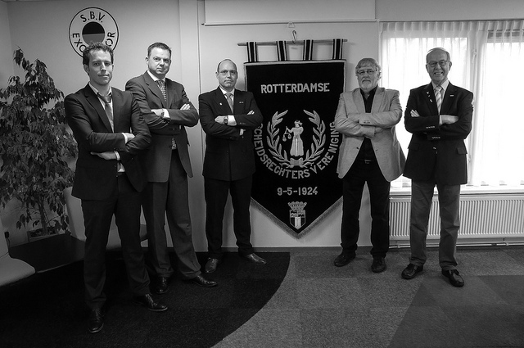
Bestuurslid (1-1-2018) | Commissie
Peter Platteschor
Voorzitter@rsvnet.nl
Contacten met verenigingen, representatie, ziekenbezoek
Ed van Leeuwen
Secretaris@rsvnet.nl
Notulen, correspondentie, beheer ledenbestand, pers en publiciteit, internet, representatie
Henk Lavrijssen  Penningmeester@rsvnet.nl  Boekhouding, contributie, toto/lotto, inkoop | Kascontrolecommissie  Ledenwerving  Trainingscommissie
Koos Wernke  Wervingenbehoud@rsvnet.nl  Begeleiding en ledenwerving, scheidsrechtersbegeleiding bij strafzaken, molestaties en randverschijnselen | Werving en behoud
Anne Greveling  Activiteiten@rsvnet.nl  Opzet en coördinatie activiteitenkalender, waaronder spelregels en voetbalactiviteiten. | Activiteitencommissie

Vervanging bij afwezigheid was als volgt geregeld.
- Voorzitterschap: Ed vervangt Peter.
- Secretariaat: Peter vervangt Ed.
- Penningen: Anne vervangt Henk.
- Activiteiten: Henk vervangt Anne.

Activiteiten
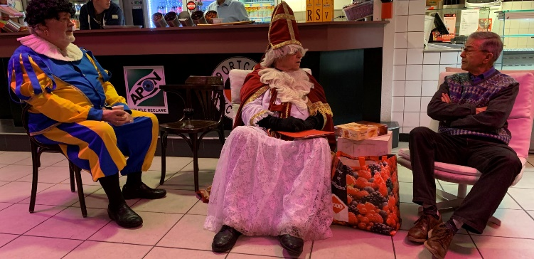
Naast de gebruikelijke traditionele activiteiten zoals kerstklaverjassen, snertavond, mosselen, Sinterklaas en de sluitings- en openingsavonden, hebben we in 2018 een aantal extra activiteiten georganiseerd. Colin verzorgde weer een flink aantal spelregelrondes via Socrative, waaraan leden tegenwoordig dus ook vanaf andere locaties aan mee kunnen doen, plus een aantal avonden met tweetallen op verschillende locaties, om zo ook meer verenigingsscheidsrechters te betrekken.

Daarnaast heeft Eric Pols van de Goudse Atletiekvereniging in het voorjaar een training in loopscholing verzorgd, een essentieel onderdeel in het goed fit zijn, en werd door de heren van de KLPD in oktober een weerbaarheidstraining verzorgd. Bij grote uitzondering was er dit jaar geen paasklaverjassen, omdat deze datum samenviel met de jaarvergadering.

Naast deze activiteit stond het voorjaar van 2018 vooral in het teken van de toernooien die georganiseerd werden, van DK Jeugdspelregels tot aan het NK 7 tegen 7 en natuurlijk de traditionele snert- en paasklaverjasavonden.

Ten slotte voor de clubavonden een woord van dank aan Henk en de andere barteamleden voor hun wekelijkse inzet achter de bar en Colin, Franklin, Nils, Joop, Robert, Thijs, Aad & Orlando voor hun inzet tijdens de clubavonden! Zonder hen zouden we de clubavonden niet op de huidige manier kunnen invullen.

Begeleiding
Persoonlijke begeleiding ter verbetering van arbitrage of om andere redenen, van
leden RSV, heeft in dit seizoen 2018 / 2019 niet plaatsgevonden. De KNVB verzorgt de begeleiding van jonge talentvolle scheidsrechters. De wat oudere scheidsrechters moet het veelal doen met het resultaat van rapporten van de rapporteurs KNVB. De begeleiding van verenigingsscheidsrechters wordt door de voetbalverenigingen zelf verzorgd.

Begeleiding van RSV-leden bij strafzaken
Dit seizoen heeft het bestuur de procedure “Melding na excessen”, op de website van de RSV, besproken met de COVS-vertegenwoordiger René Kiebert. De reden was een zeer ernstige mishandeling van een scheidsrechter op 24 mei 2018. Het bestuurslid Werving en behoud van de RSV heeft contact opgenomen met de scheidsrechter en ondersteuning aangeboden. Tot tevredenheid van de scheidsrechter die vervolgens direct lid werd van de RSV.

Een groot probleem is nog steeds dat in veel gevallen tot nu toe niet de juiste procedure wordt gevolgd. Het bestuur heeft de leden met klem duidelijk gemaakt de procedure te volgen gezien het feit dat een aantal stappen niet goed is verlopen en dat ook voor de scheidsrechter niet tot een goede behandeling leidt. Veel strafzaken worden door een commissie van Tuchtrechtspraak Amateurvoetbal van de KNVB schriftelijk afgehandeld zodat begeleiding bij tuchtzaak niet veel meer voor komt.

Communicatie
Het secretariaat stuurde 680 (2017: 615) berichten en ontving 480 (2017: 548) berichten.
In alle gevallen werd dit digitaal gedaan, behalve wanneer de e-mailadressen niet bekend waren en het essentieel was om het lid te informeren (factuur, opzegging). Er werden 8 kaarten gestuurd, aan personen die langdurig ziek of geblesseerd waren, of als condoleance aan nabestaanden.

Via de website werden 43 (2016: 31) activiteiten en 71 (2016: 75) berichten gepubliceerd.

De nieuwe wet AVG zorgde voor extra aandacht aan het registreren en verstrekken van gegevens van leden. Op de website werd een bijgewerkt privacyreglement gezet.

Het traditionele begin van het tweede kwartaal werd met gebaren ingeluid.

Ledenbestand
Het jaar 2018 heeft een verhoging in leden laten zien. De volledige verhoging is echter niet op 1 januari te zien, omdat nog veel leden niet tijdig betalen en daardoor niet meegeteld worden.

We konden 13 (2017: 25) nieuwe leden verwelkomen. Er waren 8 (2017: 11) opzeggingen.

De mutaties voor de ledenlijst werden 3 keer aan de COVS gestuurd. 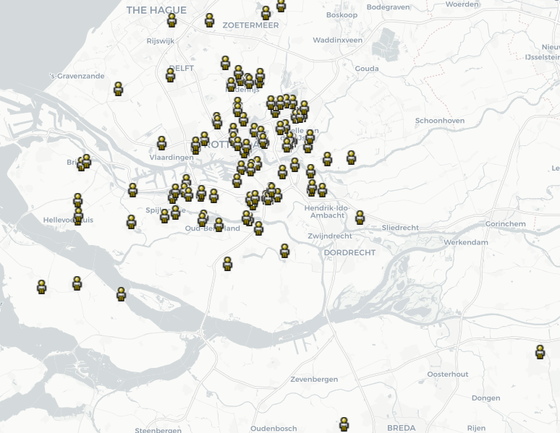

Onderscheidingen

RSV
In het verslagjaar werd een RSV’er in het zonnetje gezet:
Gerard Koster | 50 jaar

KNVB
Onze erevoorzitter Robert Domhof werd op 19 juli onderscheiden met de Gouden Speld van de KNVB.

Op de nieuwjaarsreceptie van de KNVB werd Lodewijk van der Linden door de KNVB, bij monde van Walter Hunsche, benoemd tot Scheidsrechter van Verdienste.

Overzicht onderscheidingen RSV

Erevoorzitter |  | Leden van verdienste
R.F. Domhof |  | A.M. Aartsen (†)
Ereleden |  | L. Butter
J.L. Bax (†) | J.H. Keur (†) | C. de Bruijn
J. Barendregt (†) | T. v.d. Kuil (†) | J. van Dorp (†)
J. van Beveren (†) | E.C. van Leeuwen (†) | N.N. Grip (†)
G. van Bezooyen (†) | A. Schilperoort (†) | B. Hartong (†)
L.J. De Block (†) | E.J. van Toorn (†) | H.J.J. Lavrijssen
J.A. Duivenwaardt (†) | C. Verhoef (†) | E.W.A. van Leeuwen
J.J. Florijn (†) | J.H. Wernke | P.W. Platteschor
G. Gout (†) |  | A. Th. Magielsen (†)
M. Govers (†) |  | C. van der Pol (†)
A.G. v.d. Hove (†) |  | W.A. Verkaart (†)
C.A. Hijnen (†) |  | F.J.M. de Vlaam
J. Janssen (†) |  | Mevr. W.H. de Vree

Overleden

In het verslagjaar overleed ons Lid van Verdienste Niels Grip. Op 1 april 1966 werd Niels lid van onze vereniging. Naast zijn actieve carriere, die hij tot op hoge leeftijd volhield, was Niels ook actief binnen de RSV. Zo was hij enige tijd trainer en coach van het voetbalelftal. Na die tijd stond Niels elke week achter de bar. Voor zijn bijdrage werd hij benoemd tot R.S.V´er van het jaar 2000 en in 2012 tot Lid van Verdienste. Niels is 82 jaar geworden.

In februari ontvingen wij het trieste bericht van het overlijden van oud-lid en de vader van Ria en Coby, Dieles Groeneveld. Dieles was donateur van 1962 tot en met 2015.
Dieles is 85 jaar geworden.

In januari overleed oud-lid Maarten van de Polder. Maarten was lid vanaf 1965, maar kon door zijn gezondheidsproblemen een aantal jaren geleden geen lid meer blijven van de RSV. Maarten is 86 jaar geworden.

Promoties
In 2018 hebben 17 RSV’ers promotie verdiend.

RSV’er van het jaar
Onze voorzitter Peter Platteschor is RSV’er van het Jaar 2017 geworden. Dankzij Peter heeft de RSV een overeenkomst met de sportclub Excelsior aan kunnen gaan, die de RSV niet alleen beperkt geld kost, maar zelfs geld oplevert als er meer dan een bepaald bedrag wordt omgezet in de kantine. Peter regelt wekelijks voor alle wedstrijden van de sportclub Excelsior de scheidsrechters en daar waar nodig het arbitrale trio. Peter regelt de arbitrale trio’s voor het grote internationale Paastoernooi van de sportclub Excelsior. Dankzij zijn inzet heeft de COVS een proef gedaan met het landelijk voetbaltoernooi voor scheidsrechters door 7 tegen 7 toe te staan.
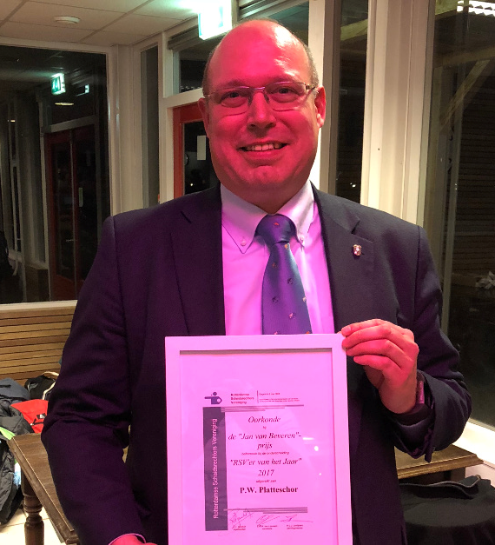
Onder sturing van Peter zijn er wijzigingen in de spelregelwedstrijden voor scheidsrechters en voor de jeugd gerealiseerd. Buiten het bovenstaande draagt Peter op een meer dan waardige wijze de RSV uit bij de clubs, de overkoepelende organisaties zoals de COVS en de KNVB. innen de RSV is Peter de verbindende factor. Bovenstaande zaken doet Peter naast zijn drukke baan. Hoewel het hoogst ongebruikelijk is om een bestuurslid voor te dragen en het ook niet volgens de afspraken is die ooit door het bestuur ingesteld zijn, vond de commissie dat in het geval van Peter Platteschor een uitzondering gemaakt kan en moet worden.

Er is geen uitreiking geweest van de RSV’er van het Jaar voor het jaar 2018.

Spelregels
Colin heeft in 2018 weer vele malen een spelregelelement toegevoegd aan de RSV, zowel tijdens de clubavonden als ook tijdens aparte avonden. Zo is het DK Jeugdspelregels voor tweetallen verder uitgerold en wordt dit nu onder toeziend oog van Colin bij verschillende voetbalverenigingen georganiseerd met medewerking van verschillende leden van de RSV.

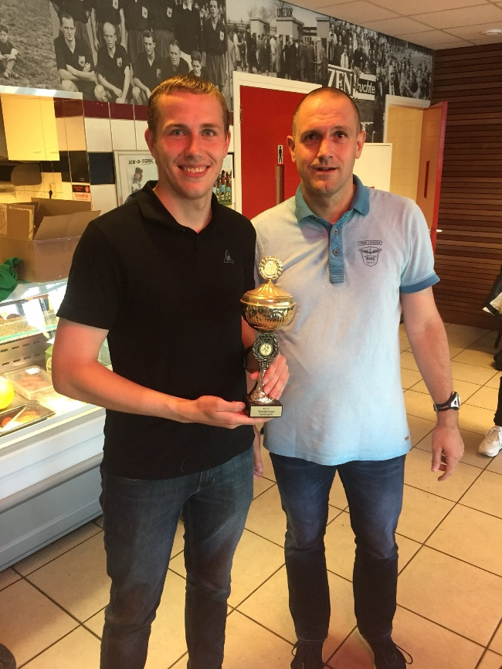
De reguliere spelregelcompetitie van de clubavonden in het seizoen 2017-2018 is gewonnen door Franklin.
Namens de RSV heel veel dank aan Colin voor het vele werk dat hij in de spelregelcompetitie en andere activiteiten steekt. Op naar een hopelijk succesvol en sportief 2019 en een stabiele toekomst.

Sponsoring
De vaste sponsoren Winebytes, Adv4U en Kuyt Makelaardij hadden ook in 2018 een bijdrage aan de RSV.

Alle sponsoren worden hartelijk bedankt voor hun bijdrage.

Trainingen
Vanuit de activiteitencommissie kijken we met tevredenheid terug op de ontwikkelingen die we met de trainingen doormaken, waarbij er overall een goede opkomst is, er ook een toenemend aantal jeugdige scheidsrechters zichtbaar is, terwijl ook de andere leeftijdsgroepen goed vertegenwoordigd blijven. Met de opheffing van de SV Hoekse Waard is een flink deel van de trainende leden overgestapt naar de RSV en mogen wij deze ook wekelijks verwelkomen, wat ondanks de helaas zure achtergrond, ook goed is.

De nieuw ingeslagen weg begint steeds duidelijker vorm te krijgen en wordt regelmatig geëvalueerd om de mening van de leden niet over het hoofd te zien. Als technische commissie we zijn ervan overtuigd dat we met de trainingsaanpak en materialen een goede aanzet geven naar goede ondersteuning van fitte scheidsrechters, een van de pilaren van onze vereniging.

In het laatste kwartaal van 2018 is Arthur Ebink vanuit de Hoekse Waard toegetreden tot het trainerskorps van de RSV, hij zal voortaan ook één keer per ongeveer 4 weken de training verzorgen. Namens de technische commissie heten we Arthur van harte welkom! Naast de toetreding van Arthur is Bart in 2018 gestopt, omdat het niet meer te combineren was met werk en de nieuwe kleine thuis. Vanuit de RSV heel veel dank aan Bart voor zijn inzet voor de club in de afgelopen jaren!

Aansluitend ook hier een woord van dank aan de mensen die de trainingen mogelijk maken en hier veel tijd en moeite in steken. Franklin, Joop, Enrico en Bart als trainers, top! En Lodewijk en Aad voor ondersteuning, administratie en klaarzetten van materialen, top!

Toernooien

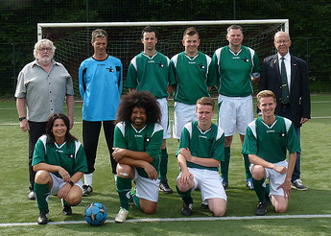
Veldvoetbal
De RSV heeft zich op het NK veldvoetbal van zijn beste kant laten zien door de sportiviteitsprijs te winnen. Ook al zou een dergelijke prijs op een toernooi waar scheidsrechters voetballen niet nodig moeten zijn, toch is het prachtig dat deze prijs dan in onze handen komt.

Op het mooie complex van de v.v. Acht organiseerde de COVS Eindhoven voor de tweede keer het het NK met zeventallen, nadat deze proef vorig jaar succesvol in Rotterdam was gehouden. Dat zeventallen de toekomst heeft, bleek uit de grote moeite om voldoende spelers te verzamelen om een team compleet te maken. En niet alleen bij de RSV, want in de aanloop van het toernooi haakten vier verenigingen af.

De prestaties op het voetballende gedeelte stonden (zoals wel vaker het geval is) in schril contrast met de sportiviteit. Achtereenvolgens werd verloren van Nijmegen (0-3), Amsterdam (0-4), Alkmaar (1-3) en Boxmeer/Cuijk (1-2). Maar de wedstrijd om de 9e plek werd glorieus gewonnen van Breda. Opvallend was dat in beide teams als enige een dame meedeed.

Het duel om de hoofdprijzen werd gewonnen door Venlo.

Uiteindelijk bleek dus dat RSV beloond werd met de mooiste prijs, de sportiviteitsprijs. Aanvoerder Ed van Leeuwen jr. ontving uit handen van COVS-voorzitter Pol Hinke de bokaal.

Na afloop werd nog gezellig samen gedineerd.

Spelregels
- Districtskampioenschap spelregels voor (jeugd)duo’s
Op vrijdag 6 april organiseerde de RSV bij vv Rozenburg voor het derde jaar op rij het districtskampioenschap spelregels voor (jeugd)duo’s in West II. Giovanni Verhoeve en Bart Snelderwaard plaatsen zich voor het NK Jeugdspelregels op 2 juni in Apeldoorn. Giovanni & Bart zijn het eerste jeugdduo dat dit districtskampioenschap weet te winnen; in de voorgaande twee edities moest het winnende jeugdduo in het klassement nog andere duo’s boven zich dulden. Pieter Peeters kon zijn titel niet prolongeren; samen met Ralph Majenburg eindigde hij op een verdienstelijke vierde plaats.

- Districtskampioenschap spelregels voor COVS-teams
Op donderdag 19 april was de HSV in hun clubhuis bij hsv RAS de host voor het DK Spelregels COVS West 2. Dit DK werd samen met Colin Prooi, Nils van Kampen en Jan Wouter Kok georganiseerd in de de nieuwe opzet van teams van 4 die steeds in wisselende koppels van 2 een ronde spelen.

Tijdens deze gezellige en goed georganiseerde avond bleek de RSV met beide teams de sterkste te zijn, waarbij uiteindelijk de RSV 1 (Franklin, Isabella, Harley & Abdel) en RSV 2 (Giovanni, Michael, Enrico & Bart) met grote afstand 1e en 2e werden.

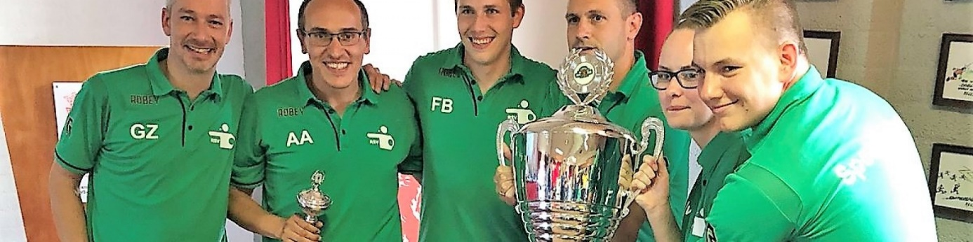
- Nederlands kampioenschap spelregels voor COVS-teams
Na de primeur van vorig jaar, toen de RSV voor het eerst in haar historie het NK Spelregels won, werd deze titel dit jaar in Eindhoven geprolongeerd. Onder bezielende leiding van Gilbert (net als in Heerenveen onder een heerlijk zonnetje) en met dank aan vele trainingsuren en deelnames aan zo ongeveer alle spelregelwedstrijden die er in Nederland zijn, was het team van Colin, Franklin en Abdel en reserve Harley dit jaar wederom de sterkste. Na de eerste ronde gingen SV Venlo en RSV gelijk op. De mondelinge ronde zorgde voor een voorsprong van de RSV, die het team niet meer uit handen gaf.

Niet alleen dat, de overall individueel winnaar was niemand minder dan Franklin. Naast de pluim voor ons team, ook een compliment voor de Scheidsrechtersvereniging Eindhoven, die het NK heel goed georganiseerd had en een mooie dag verzorgde.

Proficiat voor het spelregelteam en iedereen die binnen de RSV bij spelregels betrokken is. Het is echt heel goed om te zien hoeveel plezier eruit wordt gehaald en hoe de verschillende leden elkaar uitdagen.

Ook bij de individuele deelname was het spannend. In een barrage stonden 3 deelnemers op de eerste plek, onder wie Franklin en Colin. In de barrage deed Franklin het uiteindelijk als beste en ging hij met de eerste prijs ervandoor.

- Nederlands kampioenschap spelregels voor jeugdteams
Tijdens het NK jeugd in Deventer vertegenwoordigden Bart Snelderwaard en Harley van Soest RSV. Na een spannende wedstrijd werden zij uiteindelijk verdienstelijk 4e.

Werving en behoud
Het is een goed seizoen geweest voor de RSV wat betreft het werven van nieuwe leden. Mede door het opheffen van Hoeksewaard/Flakkee en door werving bij SOIII cursussen van de KNVB. Ook door een zeer goed lopende training en een uitstekende spelregeltoetsing met deskundig uitleg van de spelregels is het enthousiasme bij de leden goed te noemen. Hetgeen te goede komt aan de komst van nieuwe leden en het behoud van leden. De KNVB maakt gebruik van een COVS-presentatie die uniform bij elke cursus SOIII wordt gepresenteerd.

In oktober heeft het bestuurslid Werving en Behoud contact gehad met de KNVB-portefeuillehouder Pascal Engelbertink om meer aandacht te geven aan vrouwelijke scheidsrechters.

Ook met Egbert Hadders van SOM zijn gesprekken gevoerd om vrouwelijke scheidsrechters te benaderen. Het doel is om een thema-avond te organiseren bij de RSV, om ook vrouwelijke scheidsrechters te overtuigen van de toegevoegde waarde van een scheidsrechtersvereniging.

Vergaderingen
Het bestuur vergaderde vier keer. De overige zaken werden op de gebruikelijke weg via de digitale snelweg of op de clubavond gedaan.

Het bestuur was aanwezig bij de landelijke jaarvergadering van de COVS.

Ziekenboeg
Bij langdurige ziekte, blessures of bijzondere situaties sturen we een (niet-digitale) kaart. Dat was 13 keer het geval.

Slotwoord
In dit verslag heeft zoals gebruikelijk elk bestuurslid het deel geschreven waarvoor hij verantwoordelijk was en is geput uit berichtgeving op de website. Dank gaat uit naar de collega’s voor hun bijdragen aan dit verslag. De overkoepelende redactie en verantwoordelijkheid liggen bij de secretaris.

Waalwijk, februari 2019

Verslag van de penningmeester
Geachte leden van de RSV,

Hierbij presenteer ik u de financiële resultaten over het boekjaar 2018.

Ook dit jaar is het weer gelukt een positief resultaat te behalen. Helaas hebben wij het resultaat van vorig jaar niet kunnen overtreffen, maar zijn wij toch boven de begroting geëindigd en zijn alle doelstellingen gehaald.

Door een actief werving- en behoudbeleid en door de inzet van o.a. Franklin Berg, Koos Wernke, en diverse RSV docenten bij de KNVB-cursussen is het ledental weer gegroeid. Deze factoren, het binnenhalen van sponsoren, de barverkopen in eigen beheer, en een uitgekiend financieel en algemeen beleid zorgen ervoor dat er ook weer een winst bij de algemene reserves kunnen worden bijgeschreven.

Verklaring van de diverse posten

Balans, Activa

Materiële vaste activa € 299,--
Dit zijn de restwaarden van de in december 2009 aangeschafte tenues voor de voetbaltoernooien, een mobiel videoscherm, aangeschaft in 2016 voor de spelregelwedstrijden op verschillende locaties, en de voorraad vlaggetjes “pupil van de week”.
Nog te ontvangen contributies /donaties. € 0, --
Ondanks een strak beleid hebben wij dit jaar toch nog 3 leden wegens wanbetaling moeten royeren.
Nog te ontvangen provisie Excelsior € 541,--
Contractueel is vastgesteld dat de RSV bij een omzet van drank tussen € 2.000 en € 4.000, 10% provisie ontvangt en 20% over het meerdere boven de € 4.000. De verrekening vindt plaats met de afrekening van januari 2018.
Nog te vorderen rente € 2.809,--
Dit is de verdiende rente op de uitgezette deposito’s, welke in Januari worden uitgekeerd. Deze rente is in de omzet opgenomen.
Voorraad keuken/kantine € 28,--
Dit zijn etenswaren en drank die wij zelf inkopen en nog in voorraad staan.
Liquide middelen € 50.859,--
De genoemde saldi zijn conform de bijgehouden dagboeken.

Balans, Passiva

Kapitaal per 31-12-2018 € 49.618,--
Het eigen vermogen per 31-12-2018 is samengesteld in de balans van 2018 en is verhoogd door de toevoeging van het behaalde resultaat aan de algemene reserves.
Kortlopende schulden (crediteuren) € 678,--
Dit betreft de contributie die aan de COVS moet worden afgedragen over het 4e kwartaal 2018 en de kantineafrekening over de maand december 2018 met Excelsior.
Vooruit ontvangen contributies/donaties 2019 € 4.200,--
Dit is het in 2018 ontvangen bedrag aan contributies en donaties over het jaar 2019, welke ten bate van de omzet 2019 komen.

Jubileumfonds € 540
Dit bedrag is in de loop der jaren gereserveerd ten bate van een te vieren jubileum. Het bestuur heeft besloten geen reserves meer aan het fonds toe te voegen. In de loop van de komende jaren zal het bestuur zich buigen over de viering van het 100-jarig bestaan. De begroting die dan ontstaat zal in deze reserves worden opgenomen.
De verlies- en winstrekening 2018
De verlies- en winstrekening 2018 is samengesteld uit de grootboekrekeningen die voor zich spreken en sluit met een winst na afschrijvingen van € 2.071,--

Begroting
In de begroting zijn de begrotingen van 2018, 2019 en de werkelijke cijfers over 2018 weergegeven.

Verklaring begroting

Inkomsten:

Contributies: Door de activiteiten werving en behoud zijn er het afgelopen jaar een aantal nieuwe leden bijgekomen en zijn de banden met leden waarvan eerder afscheid is genomen weer aangehaald. Helaas zijn er ook een aantal leden afgevallen. De werkelijk ontvangen contributie is minder dan begroot. Wij verwachten dat er het lopende verenigingsjaar weer nieuwe leden bijkomen, o.a. door de activiteiten op gebied van werving en behoud en door de spelregelwedstrijden op locatie. Een aantal ex-leden van de opgeheven vereniging Hoekse Waard zijn al als lid van de RSV ingeschreven.
Renteopbrengsten: Deze zullen weer op 6% van het ingelegde geld bedragen.
Omzetten overig: Deze zijn veel hoger uitgevallen dan begroot. Voor 2019 heb ik iets meer begroot dan in 2018. Dit doordat de KNVB de thema-avonden bij ons heeft gepland.
Advertenties: Dit betreffen de advertenties op onze site. Helaas zijn de verwachte adverteerders niet gekomen. De moed voor meer adverteerders wordt niet opgegeven, vandaar dat de begroting is verhoogd met een klein bedrag van € 50,--
Omzetten toto-lotto: Dit zijn inkomsten uit de getallenreeks die beheerd wordt door Cor de Bruin en uit de bijdrage van de Sporttotalisator. De verwachte stijging van deze lotto is niet gerealiseerd. Ik heb daardoor de begroting naar beneden aangepast. De omzetten die wij van toto/lotto ontvangen zijn behoorlijk lager uitgevallen. De begroting is daardoor naar beneden aangepast.
Omzetten kantine: Ondanks de groei van het aantal trainende leden en de inspanningen van de activiteitencommissie is de groei van verkoop van consumpties niet gerealiseerd. Omdat er minder gegeten wordt na de training en omdat een aantal leden na de training de kantine niet aandoen, heb ik de begroting naar beneden bijgesteld.

Uitgaven:

Contributie COVS: Deze is gekoppeld aan het aantal leden van de RSV. Bij een verwachte groei is het logisch dat de bijdrage aan de COVS ook groeit. Deze bijdrage is gekoppeld aan de betalende leden. Een nieuw lid wordt bij de COVS aangemeld als aan de financiële verplichting is voldaan.
Representatiekosten: Deze bestaan hoofdzakelijk uit het versturen van kaarten naar zwaar geblesseerde en zieke leden, jubileumcadeaus, en droeve en plezierige omstandigheden van onze leden. Daarnaast worden er kosten gemaakt voor de presentatie van de RSV bij KNVB-cursussen en bij acties voor werving van nieuwe leden. De kosten zijn lager uitgevallen dan verwacht. Voor 2019 worden geen extreem hogere kosten voor deze post verwacht.
Trainingskosten: Deze kosten zijn hoger uitgevallen dan begroot. Dit komt o.a. door de aanwas van leden en de aanschaf van trainingsattributen. Een deel van de trainingskosten zijn besteed aan de spelregelwedstrijden voor onze teams en duo’s. Voor 2019 is deze post apart in de begroting opgenomen onder de kop Spelregelwedstrijden en demonstraties.
Huisvestingkosten: Zoals het er nu naar uit ziet zullen deze kosten niet stijgen.
Inkopen keuken: Deze heb ik gesteld op een hoger bedrag dan werkelijk behaald in 2018. Dit in verband met prijsstijgingen De werkelijke kosten zijn moeilijk in te schatten en zijn afhankelijk van het verbruik.
Activiteitencommissie: De activiteitencommissie is een niet weg te denken fenomeen in onze vereniging. Daarom wordt daar niet op bezuinigd. Immers na de trainingsinspanningen is ook ontspanning noodzakelijk.
Inkopen kantine: Deze zijn gekoppeld aan het trainings- en clubavondbezoek. Wat voor de keukenaankopen geldt, geldt ook voor drankinkopen. De begrote omzet werd niet gehaald, waardoor ik de begroting voor 2019 gematigd gehouden heb.
Overige kosten: Dit zijn algemene kosten die niet binnen de bestaande grootboekrekeningen onder te brengen zijn. De overige kosten zijn veel lager uitgevallen, omdat diverse kosten zijn ondergebracht bij andere activiteiten. Hierdoor is deze post sterk verlaagd.
Kantoorkosten: Dit zijn de kosten die op het secretariaat drukken, waaronder ook de kosten van onze site vallen.
Bankkosten: Dit zijn de kosten die de bank doorberekent voor het beheren van de rekening. In 2018 zijn deze kosten lager uitgevallen, waarschijnlijk omdat een deel daarvan in 2019 geboekt worden.

Het resultaat in 2018 is positief. Ik schrijf dit toe aan de inzetten van diverse leden en het bestuur, die, waar mogelijk, de uitgaven hebben getemperd en de inkomsten hebben bevorderd en, niet te vergeten, alle leden die acte de présence gegeven hebben op de clubavonden en daarmee voor de kantineomzet en levensvatbaarheid van de RSV gezorgd hebben.

De begroting van 2019 laat weer een winst zien. De bedragen zijn vastgesteld aan de hand van de werkelijke uitgaven en inkomsten en de verwachtingen voor het lopende jaar.

Aldus opgemaakt te Etten-Leur, de 26e februari 2019

Henk Lavrijssen, penningmeester

